Opis przedmiotu zamówienia

Przedmiotem zamówienia jest wykonanie i dostarczenie materiałów szkoleniowych dla uczestników projektu „Zintegrowany Program Rozwoju Politechniki Częstochowskiej” POWR.03.05.00-00-Z008/18 współfinansowanego ze środków Unii Europejskiej w ramach EFS, Program Operacyjny Wiedza Edukacja Rozwój, zgodnie z przesłanym przez Zmawiającego wzorem.

Kod CPV: 22462000-6

Wykaz i specyfikacja techniczna przedmiotu zamówienia:

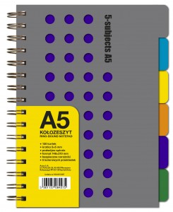
1. Kołonotatnik:
- Oznakowany logo (zgodnie z poniższymi wytycznymi)
- Format B5 lub A5
- Ilość kartek: min. 70
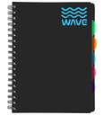
- Oprawa: sztywna (plastik lub folia lub tektura)
- Grzbiet: z lewej strony
- Zawierający kolorowe przegródki (min. 3, max. 6)
- Ilość: 350 szt.

2. Torba bawełniana:
- Oznakowana logo (zgodnie z poniższymi wytycznymi)
- Wymiary: min. 360 x 420
- Materiał: 100% bawełna
- Długość uszu: min. 60 cm
- Kolor: jasny
- Nadruk (mono)
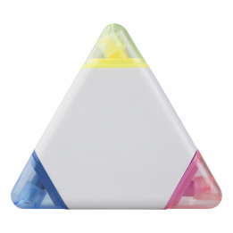
- Ilość: 350 szt.
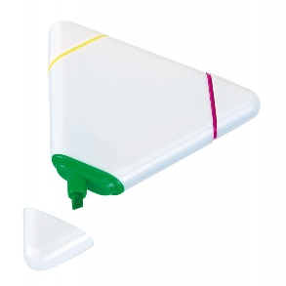
3. Zakreślacz 3w1:
- Oznakowany logo (zgodnie z poniższymi wytycznymi)
- 3 różne kolory
- Ilość: 350 szt.
- Przykładowy produkt – jak na zdjęciu

4. Długopis:
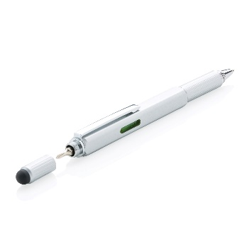
- Oznakowany logo (zgodnie z poniższymi wytycznymi)
- motyw inżynierski (np. suwmiarka lub śrubokręt)
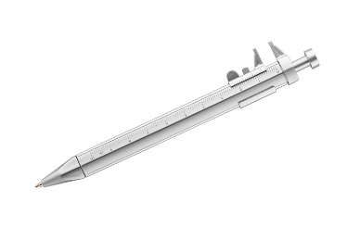
- wymiar: 145 x 10 mm
- materiał: tworzywo/metal
- kolor wkładu: niebieski
- Ilość: 350 szt.
- Przykładowy produkt – jak na zdjęciu

5. Kubek termiczny ceramiczny
- Oznakowany logo (zgodnie z poniższymi wytycznymi)

- Pojemność: min. 350 ml
- Kolor: biały lub granatowy lub szary
- Wyposażony w silikonową przykrywkę
- Wyposażony w antypoślizgową nakładkę zapewniającą pewne trzymanie w dłoni

- Materiał: ceramika + silikon
- Ilość: 350 szt.
- Przykładowy produkt – jak na zdjęciu

6. Teczka na dokumenty z gumką A4
- Oznakowana logo (zgodnie z poniższymi wytycznymi)
- Format: A4
- Materiał: tektura o gramaturze min. 380 g/m2
- Klapki wewnętrzne zabezpieczające zawartość przed wysunięciem
- Zamykana gumką w kolorze teczki
- Kolor: jednostronnie barwiona i lakierowana z zewnętrznej strony
- Ilość: 350 szt.

Dodatkowe warunki:
Każdy przedmiot powinien być oznakowany zgodnie wytycznymi w zakresie promocji projektów finansowanych w ramach Programu Operacyjnego Wiedza Edukacja Rozwój. Materiały w miarę możliwości (wielkość pola nadruku) powinny zawierać:

- Co najmniej logotypy Funduszy Europejskich z nazwą programu oraz Unii Europejskiej z nazwą Funduszu - wydruk monokolor – czarny na białym tle, biały na czarnym/ciemnym tle
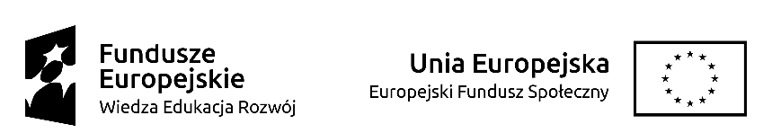

Jeśli wielkość pola nadruku na to pozwala:
- pełny tytuł i logo projektu: „Zintegrowany Program Rozwoju Politechniki Częstochowskiej” – wydruk monokolor

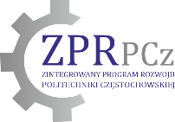

- informacja o współfinansowaniu:
„Projekt współfinansowany przez Unię Europejską ze środków Europejskiego Funduszu Społecznego”

Zamawiający wzór oznakowania prześle w formie pdf lub jpg niezwłocznie po podpisaniu umowy.

